Bac Pro - FMB Sciences Physiques - Optique.

Application de la réflexion totale. :

Etude de la propagation de la lumière dans des prismes.

Partie 1 : Détermination de l’indice de réfraction du matériau constituant le prisme.

1.1 Protocole expérimental :
Disposer le prisme sur l’emplacement 1 de la feuille ANNEXE 1.
Placer la source de lumière monochromatique rouge sur la feuille ANNEXE 1.
Mettre la source de lumière sous tension.
Régler le rayon lumineux pour que l’angle d’incidence au point I soit égal à 50°.
Repérer le trajet du rayon lumineux à travers le prisme.
Enlever le prisme et mettre la source de lumière hors tension.
Tracer le trajet complet du rayon lumineux.
i₁ = ……………

i₂ = ……………

Mesurer l’angle d’incidence i₁ et l’angle réfracté i₂ au point I.

1.2 Exploitation :
On donne la relation de la deuxième loi de Descartes sur la réfraction :

n₁× sin i₁ = n₂ × sin i₂ n _{air} = 1

Déterminer l’indice de réfraction n₂ du matériau transparent constituant le prisme.
Donner un résultat arrondi au centième.
Calculs :

n₂ =…………..

Partie 2 : Détermination de l’angle de réfraction limite λ du matériau constituant le prisme.
L’angle de réfraction limite λ est obtenu quand l’angle d’incidence i₁ tend vers la valeur 90°.
Protocole expérimental :
Replacer le prisme sur l’emplacement 1 de la feuille ANNEXE 1.
Mettre la source de lumière sous tension ;régler le rayon lumineux pour qu’il arrive sur le prisme selon la normale au point I.

Pour les valeurs d’angle d’incidence i₁ données dans le tableau ci-dessous, mesurer l’angle de réfraction i₂.
Angle d’incidence i₁ | 10° | 30° | 50° | 70° | 90°
Angle de réfraction i₂

En déduire la valeur de l’angle de réfraction limite λ.
λ =……………
Donner une valeur arrondie au degré.

Partie 3 : Etude de la réflexion totale ;
Principe : Quand un rayon lumineux passe d’un milieu transparent 2 dans un milieu transparent 1 tel que n₂ > n₁ , si l’angle d’incidence i₁ est supérieur à l’angle de réfraction limite λ, alors le rayon lumineux subit une réflexion totale. Il n’y a plus de réfraction.

3.1 Protocole expérimental :
Placer sur la feuille ANNEXE 2, les deux prismes respectivement sur les emplacements 2 et 3 de, puis la source de lumière en B.
Mettre la source de lumière sous tension.
Régler le rayon lumineux selon le trajet indiqué sur la feuille ANNEXE 2.

Repérer sur la feuille le trajet complet du rayon lumineux traversant les deux prismes.

Mettre la source de lumière hors tension. Enlever les deux prismes.

Tracer le trajet complet du rayon lumineux.

Pour chaque prisme, donner les mesures de l’angle d’incidence i et l’angle de réflexion r.

Prisme 1 Prisme 2
i₁ = ……………..

r₁ =………………

i₂ = ……………..

r₂ =………………

3.2 Exploitation des mesures.
- La deuxième loi sur la réflexion ( i= r ) est –elle vérifiée ?

…………………………………………………………………………………………….

………………………………………………………………………………………………..
- Justifier par une phrase le phénomène de réflexion totale observée dans chaque prisme.
………………………………………………………………………………………………..

………………………………………………………………………………………………….

- Comparer la trajectoire du rayon lumineux incident à l’entrée du prisme 1 et la trajectoire du rayon émergent à la sortie du deuxième prisme.

Cocher les propositions :

Elles sont parallèles Elles sont perpendiculaires

Elles ont le même sens Elles sont de sens opposés Elles sont perpendiculaires

3.3 Limites de la propagation par réflexion totale.
- Tourner la source de lumière pour augmenter l’angle d’incidence i du rayon incident.

Que devient le rayon émergent du prisme 2 lorsque l’angle d’incidence i augmente ?
…………………………………………………………………………………………………
…………………………………………………………………………………………………

ANNEXE 1.

Partie 1 : Détermination de l’indice de réfraction n du matériau transparent.

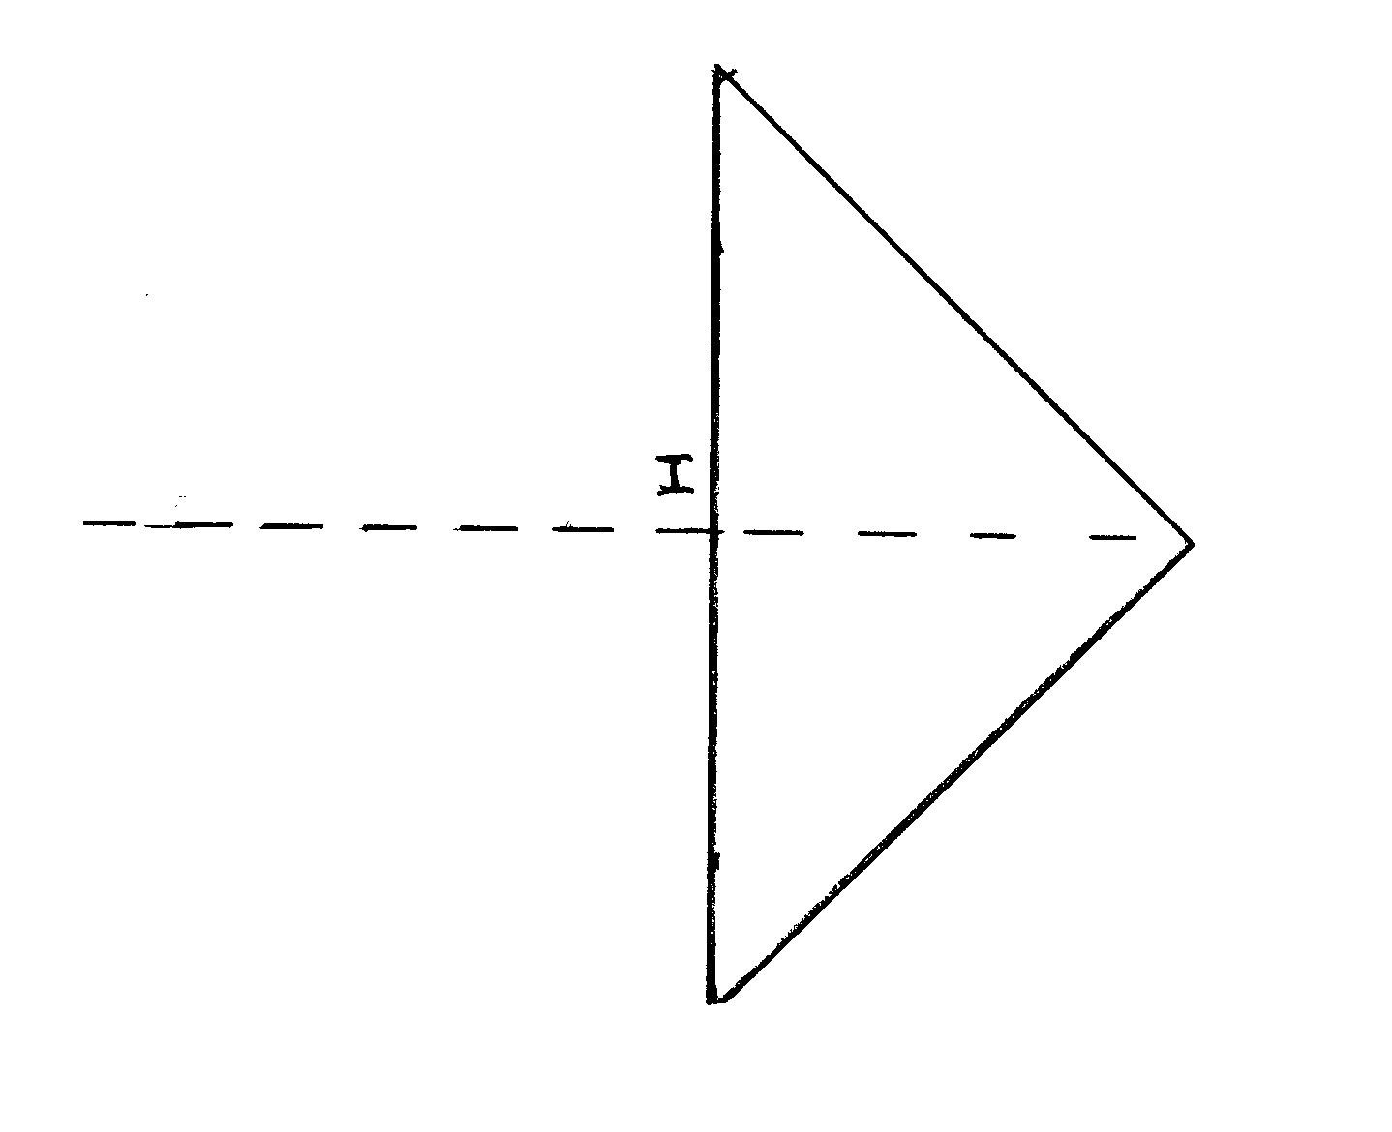

1

Normale

Partie 3 : Etude de la réflexion totale.

ANNEXE 2.

Prisme 1

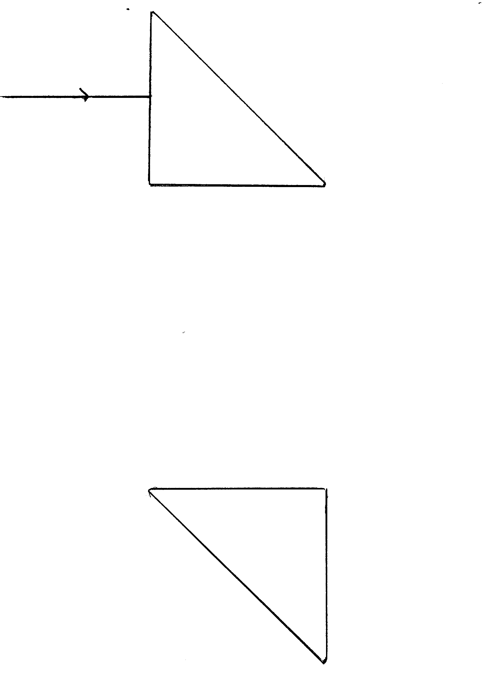

Prisme 2
2
3

Source de lumière

B

